06. Oktober 2023

Antrag
Fahrradstellplätze auch für Lastenräder in der Gundhofstraße in Niederrad

Der Ortsbeirat 5 bittet den Magistrat, in der Gundhofstraße in Niederrad mehr Stellplätze für Fahrräder, insbesondere auch für Lastenräder, einzurichten. Denkbar wären diese auf der Seite mit Längsparkplätzen. Hier ist der Bürgersteig sehr breit.

Begründung:
In der Gundhofstraße gibt es Bedarf für mehr Fahrradstellplätze, insbesondere auch für Lastenräder. Die besehenden Fahrradständer werden schon sehr gut genutzt. Viele Häuser in der Gundhofstraße haben keinen ebenerdigen Zugang. Deshalb ist es fast unmöglich, Lastenräder im Hinterhof abzustellen. Viele Menschen überlegen, auf Lastenräder umzusteigen und dafür auf Autos zu verzichten.

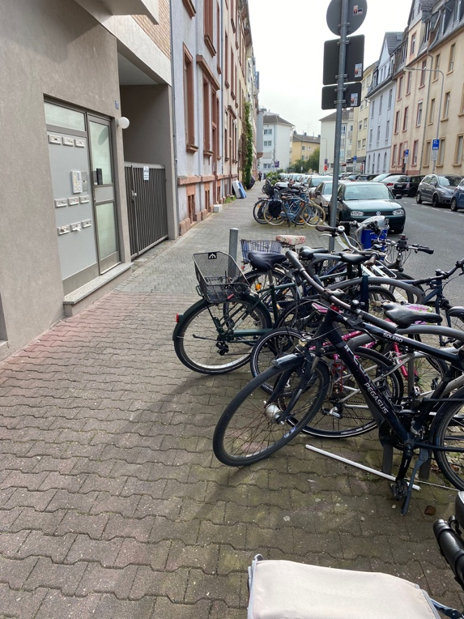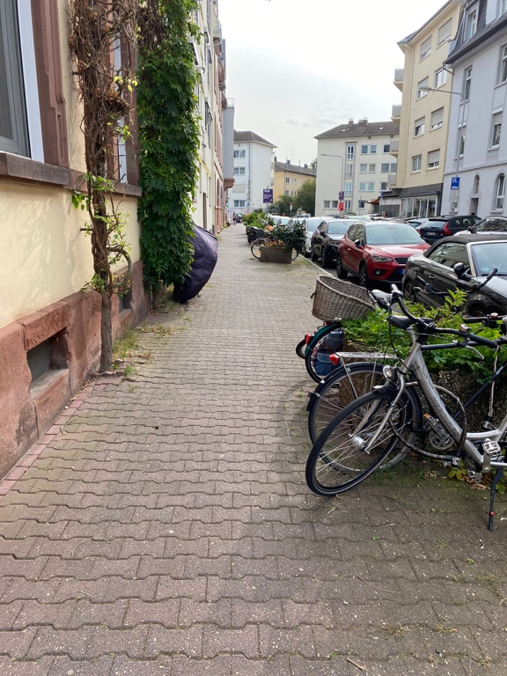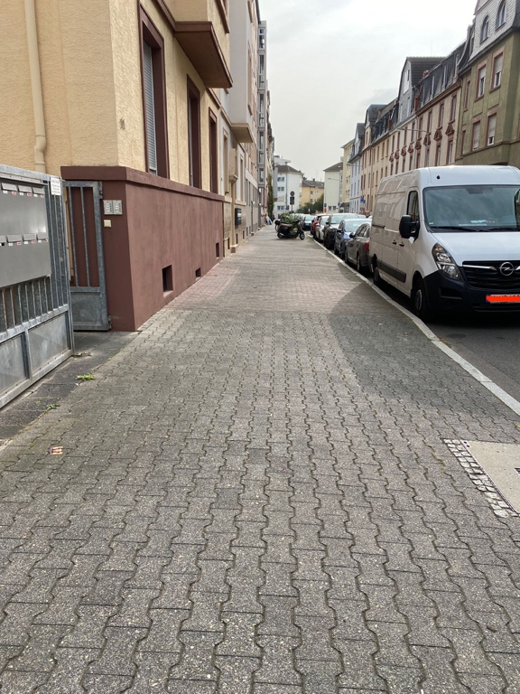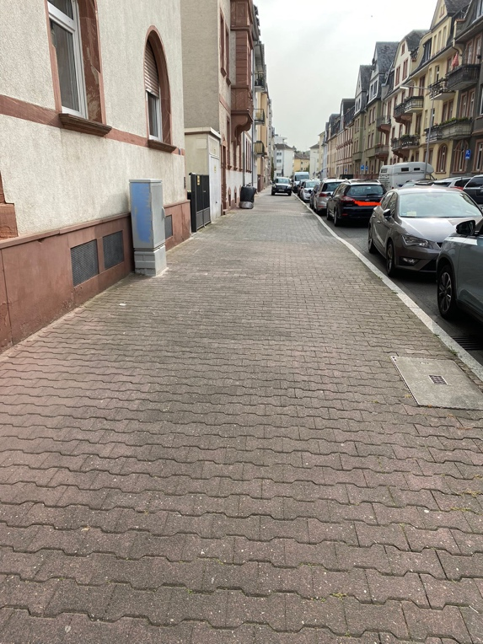
Fotos: privat

Dr. Jan Binger Dr. Jan Binger
(Antragsteller) (Fraktionsvorsitzender)

